**ANALISIS DEBIT LIMPASAN DAN KAPASITAS KOLAM TAMPUNG PADA PERUMAHAN BUNDER ASRI RESIDENCE DESA KEMBANGAN KECAMATAN KEBOMAS KABUPATEN GRESIK**

**Rayhan Ramadhan Putra**

Mahasiswa S1 Teknik Sipil, Fakultas Teknik, Universitas Negeri Surabaya

E-mail: rayhanputra16050724033@mhs.unesa.ac.id

**Djoni Irianto**

Dosen Teknik Sipil, Fakultas Teknik, Universitas Negeri Surabaya

E-mail: djoniirianto@unesa.ac.id

**Abstrak**

Kota Gresik memiliki permasalahan pada sistem drainase yang menyebabkan area hilir sering terjadi banjir, yang berimbas pada Perumahan Bunder Asri Residence, Kabupaten Gresik. Diperlukan solusi untuk mengatasi banjir tersebut dengan merencanakan kolam tampung sebagai pengendali banjir pada area tersebut, sehingga batasan permasalahan penelitian ini adalah (1) Berapa debit limpasan yang terjadi pada Perumahan Bunder Asri Residence di Gresik, (2) Berapa kapasitas kolam tampung yang mampu menampung debit limpasan yang terjadi pada Perumahan Bunder Asri Residence di Gresik. Metode yang digunakan dalam penelitian ini adalah jenis penelitian kuantitatif dengan teknik pengumpulan data primer dan data sekunder. Data tersebut diolah untuk digunakan dalam analisis debit limpasan dan kapasitas kolam tampung, berdasarkan perhitungan yang dilakukan curah hujan periode ulang 2, 5, dan 10 tahun diperoleh sebesar 88.152mm, 109,430mm, dan 126,245mm, berdasarkan curah hujan rencana periode ulang tersebut dapat dihitung intensitas curah hujan, untuk periode ulang 5 tahun diperoleh 69.904mm/jam, untuk intensitas curah hujan periode ulang 10 tahun diperoleh 80,646mm/jam. Data yang diperoleh dari perhitungan tersebut akan digunakan untuk menghitung debit kawasan serta kapasitas saluran untuk mengetahui apakah saluran tersebut mampu menampung debit dengan baik dan mengalirkan air menuju kolam tampung, untuk debit kawasan diperoleh 0.046mm3/detik untuk periode ulang 5 tahun dan 0.053mm3/detik untuk periode ulang 10 tahun sedangkan untuk kapasitas saluran diperoleh 0.133m3/detik. Perhitungan selanjutnya adalah perhitungan debit limpasan dan kapasitas kolam tampung, untuk debit limpasan maksimal yang terjadi pada Perumahan Bunder Asri Residence untuk periode ulang 5 tahunan dan 10 tahunan diperoleh 65.830m3 dan 151.892m3, volume kolam tampung yang tersedia sebesar 90m3 dengan kedalaman efektif 1.8m maka kapasitas yang diperlukan kolam tampung untuk menampung debit limpasan berdasarkan nilai yang diperoleh dari perhitungan debit limpasan yang terjadi adalah 36.572m3 dan 84.384m3. Berdasarkan hasil yang diperoleh dari perhitungan tersebut dapat disimpulkan bahwa kolam tampung yang direncanakan dapat menampung debit limpasan dengan baik serta saluran dapat mengalirkan debit tersebut menuju ke kolam tampung dengan baik.

**Kata Kunci :** Drainase, Kolam Tampung, Debit Limpasan

***Abstract***

*Gresik city has problems in the drainage system that causes downstream areas to flood frequently, which affects the Housing Bunder Asri Residence, Gresik Regency. A solution is needed to overcome the flood by planning a reservoir as a flood control in the area, so that the limitation of this research problem is (1) How much runoff discharge occurs at Bunder Asri Residence Housing in Gresik, (2) What capacity of the reservoir is able to accommodate the discharge of runoff that occurs at The Bunder Asri Residence Housing in Gresik. The method used in this study is a type of quantitative research with primary data collection techniques and secondary data. The data is processed for use in the analysis of runoff discharge and capacity of the reservoir, based on calculations made by rainfall re-period 2, 5, and 10 years obtained by 88.152mm, 109.430mm, and 126.245mm, based on rainfall plan the re-period can be calculated rainfall intensity, for the 5-year anniversary period obtained 69.904mm/hour, for the intensity of rainfall the 10-year anniversary period obtained 80.646mm/h. The data obtained from the calculation will be used to calculate the regional discharge as well as the channel capacity to find out if the channel is able to accommodate the discharge properly and drain water to the pond, for the regional discharge obtained 0.046mm3/s for the 5-year anniversary period and 0.053mm3/s for the 10-year anniversary period while for the channel capacity obtained 0.133m3/s. The next calculation is the calculation of runoff discharge and capacity of the capacity of the capacity of the capacity, for the maximum runoff discharge that occurs in the Housing Bunder Asri Residence for the 5th annual and 10th anniversary period obtained 65,830m3 and 151,892m3, available capacity pool volume of 90m3 with an effective depth of 1,.8m the capacity required to accommodate runoff discharge based on the value obtained from the calculation of runoff discharge that occurred is 36,572m3 and 84,384m3. Based on the results obtained from the calculation, it can be concluded that the planned capacity pool can accommodate the runoff discharge well and the channel can flow the discharge to the pool properly*

*Keywords: Drainage, Pond Capacity, Discharge Runoff*

# **PENDAHULUAN**

Kota Gresik merupakan daerah industri yang didalamnya terdapat macam-macam jenis industri. Sektor industri memegang peranan penting dalam pembangunan sektor lain, sehingga terciptanya kemampuan menyerap tenaga kerja yang menyebabkan perpindahan penduduk yang signifikan. Meningkatnya jumlah penduduk, membuat semakin sedikit lahan untuk dijadikan hunian, karena pada hakikatnya setiap individu memperlukan hunian untuk hidup. Pembangunan lingkungan sebagai hunian yang harus mementingkan aspek lingkungan (Permen PU, 2005). Menunjang hunian yang baik serta layak untuk dihuni salah satu penunjangnya adalah drainase yang terstruktur dan terbebas dari masalah banjir. Drainase merupakan salah satu upaya agar air yang berada disekitaran perumahan tersebut dapat dialirkan menuju saluran luar kawasan yang nantinya akan mengalirkan debit tersebut ke sungai atau laut, ada beberapa jenis air yang dapat dialirkan oleh sistem drainase tersebut diantaranya air limbah rumah tangga dan limpasan air hujan (Suripin, 2004). Dengan kata lain drainase merupakan mekanisme untuk mengalirkan air melalui saluran dalam sistem tersebut agar lahan tersebut tidak terjadi banjir (Anonim, 1997). Perumahan Bunder Asri Residence merupakan areal hunian yang berada di Desa Kembangan Kecamatan Kebomas, Kabupaten Gresik, daerah tersebut merupakan area padat penduduk sehingga menimbulkan berbagai masalah, salah satunya adalah banjir. Kota gresik akan melakukan desain ulang sistem drainase untuk mengatasi banjir tersebut, namun untuk menunggu realisasi perencanan tersebut membutuhkan waktu terlalu lama. Permasalahan banjir yang terjadi di Perumahan Bunder Asri Residence kerap kali terjadi karena terkena imbas dari daerah hilir yang sering terjadi banjir, sehingga diperlukan solusi untuk menanggulangi banjir tersebut dengan merencanakan kolam tampung sebagai pengendali banjir. Perencanaan kolam tampung tersebut perlu memerhatikan volume debit limpasan serta kapasitas saluran yang mengalirkan debit menuju kolam tampung.

Secara umum permasalahan yang ingin dikaji dalam penelitian ini adalah berapa debit limpasan yang harus ditampung oleh kolam tampung sebagai pengendali banjir, serta berapa kapasitas kolam tampung yang harus tersedia untuk menampung debit limpasan yang terjadi pada Perumahan Bunder Asri Residence. Diharapkan dengan perencanaan kolam tampung ini saluran dapat mengalirkan debit limpasan dengan baik sehingga permasalahan banjir dapat teratasi. Batasan permasalahan pada penelitian ini adalah sebagai berikut (1) Berapa debit limpasan yang terjadi pada Perumahan Bunder Asri Residence di Gresik dan (2) Berapa kapasitas kolam tampung yang mampu menampung debit limpasan yang terjadi pada Perumahan Bunder Asri Residence di Gresik.

Manfaat dari penelitian ini adalah memberikan masukan bagi pihak pengembang maupun sebagai upaya pengimplementasian ilmu. Penelitian ini diharapkan dapat memberikan pengetahuan serta informasi, khususnya untuk bidang teknik sipil tentang analisa debit limpasan dan kapasitas kolam tampung untuk mengatasi permasalahan banjir pada areal tertentu. Manfaat praktis penelitian ini: (1) bagi pihak pengembang diharakan dapat digunakan sebagai refensi serta masukan untuk mengevaluasi apa yang dirasa perlu dalam mencegah terjadinya permasalahan banjir pada areal perumahan, (2) Bagi peneliti: Penelitian ini diharapkan dapat memberikan informasi serta wawasan untuk menambah refrensi dalam mengerjakan penelitian.

**KAJIAN TEORI**

**Analisis Debit Limpasan**

Debit limpasan merupakan air hujan yang tidak terserap oleh tanah dan biasanya langsung menuju ke saluran atau sungai, apabila debit limpasan tidak dapat dialirkan dengan baik maka dapat menimbulkan permasalahan seperti banjir (Wesli, 2008). Penanganan permasalahan banjir akibat debit limpasan ini memerlukan beberapa perhitungan diantaranya (1) Perhitungan analisa frekuensi, perhitungan ini berguna untuk menentukan metode apa yang dapat digunakan untuk menghitung periode ulang hujan tahunan, (2) Uji Kecocokan Sebaran, pada tahap ini dapat ditentukan apakah data perhitungan analisa frekuensi dapat digunakan untuk perhitungan Periode Ulang. Uji kecocokan sebaran memiliki 2 parameter yaitu Uji Chi-Kuadrat dan Uji Smirnov-Kolmogorov, (3) Perhitungan Periode Ulang, perhitungan ini menggunakan data analisa frekuensi yang telah memenuhi Uji Keocockan Sebaran, pada pembahasan artikel ini digunakan periode ulang 2 tahun, 5 tahun, dan 10 tahun, (4) Perhitungan Waktu Konsentrasi (Tc), perhitungan ini berguna untuk mengetahui lamanya mulai dari titik jatuhnya hujan hingga ujung saluran. Perhitungan waktu konsentrasi memiliki beberapa parameter diantaranya T0 dan Tf; (5) Perhitungan Intensitas Hujan, pada tahap ini bertujuan untuk mengetahui berapa volume hujan yang dinyatakan dalam satuan waktu pada kawasan Perumahan Bunder Asri Residence, (6) Perhitungan Debit Kawasan, pada tahap ini bertujuan untuk menentukan volume debit pada kawasan tersebut untuk dapat dilanjutkan merencanakan kapasitas saluran.

**Kapasitas Kolam Tampung**

Tujuan disediakan kolam tampung adalah sebagai pengendali banjir akibat area hilir sering mengalami banjir terutama daerah Cerme yang berimbas terjadinya banjir pada daerah Bunder. Kapasitas kolam tampung dipengaruhi oleh besarnya debit limpasan yang terjadi dan kapasitas saluran untuk menampung debit dengan baik, apabila saluran tidak dapat menampung debit dengan baik akan menimbulkan masalah banjir karena air tidak dapat disalurkan ke kolam tampung dengan maksismal. Pada kolam tampung terdapat tinggi jagaan air yang berguna untuk mengantisipasi apabila kolam tampung terisi penuh (Bariroh, 2017).

**Perumahan Bunder Asri Residence**

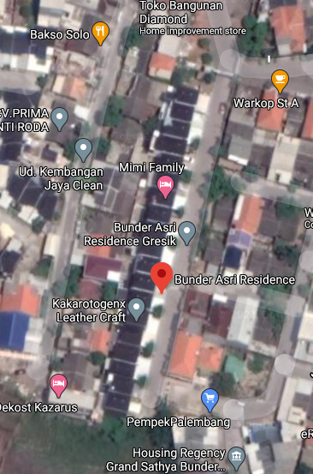Perumahan Bunder Asri Residence berlokasi di Desa Kembangan Kecamatan Kebomas Kabupaten Gresik. Pada lokasi penelitian ini daerah topografinya relatif datar dan padat penduduk dengan akses jalan yang relatif sempit. Perumahan Bunder Asri Residence kerap terjadi banjir karena belum tersedia kolam tampung sebagai pengendali banjir, untuk kondisi lapangan dapat lihat pada Gambar 1.

Gambar 1. Lokasi Penelitian

**METODE**

Penelitian ini menggunakan jenis peneltian kuantitatif, hal ini berdasarkan pada 3 alasan yakni (1) penelitian ini menggunakan data numerik, (2) sesuai dengan data yang didapat dari obeservasi pada lokasi yang ditinjau dan data yang diperoleh dari konsultan perencana, dan (3) penelitian ini tidak terlepas dari aspek pengukuran (Flick, 2009). Teknik pengumpulan data menggunakan data primer dan sekunder. Data primer diperoleh dengan melakukan observasi, wawancara, dan dokumentasi ke Perumahan Bunder Asri Residence dan data sekunder diperoleh dari data dari konsultan perencana. Data yang diperlukan untuk penelitian ini berjumlah 2 sumber, sumber pertama adalah data eksisting yang sesuai dengan yang ada di lapangan, ditambah data – data lainnya yang sangat mendukung untuk hitungan selanjutnya. Data – data yang diperlukan untuk kondisi eksisting adalah (1) Data luas area, (2) Data saluran eksisting, (3) Data curah hujan dan (4) Data tambahan lainnya seperti, kondisi jalan serta bahan apa yang digunakan untuk jalan juga harus diperhatikan untuk menentukan koefisien kekasaran. Adapun bagan alir penelitian sebagai berikut.

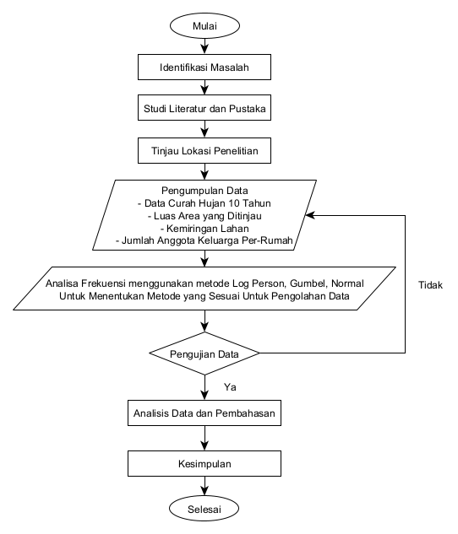

Gambar 2. Bagan Alir Peneitian

Terdapat beberapa teknik analisis data yang digunakan pada penelitian ini yaitu analisia hidrologi yang bertujuan untuk menentukan debit limpasan permukaan yang dialirkan melwati saluran dalam kawasan untuk menuju ke kolam tampung, yang kedua adalah analisia hidrolika yang bertujuan menentukan kapasitas saluran dalam kawasan yang berfungsi untuk mengalirkan debit limpasan menuju kolam tampung sebelum menuju ke saluran luar kawsan. Setelah debit limpasan diketahui volumenya dan saluran yang mengalirkan debit limpasan tersebut menuju kolam tampung dapat berfungsi dengan baik, barulah dapat menghitung kapasitas kolam tampung. Berikut ini adalah penjelasan metode yang digunakan untuk mengetahui debit limpasan yang terjadi dan menentukan kapasitas kolam tampung.

Berikut ini adalah tahapan dan penjelasan metode perhitungan untuk menentukan debit limpasan serta kapasitas kolam tampung berdasarkan intensitas hujan selama 10 tahun.

1. Menentukan distribusi untuk perhitungan hujan rencana

Pada tahap ini berguna untuk menentukan distribusi apa yang sesuai untiuk menghitung hujan rencana dengan menggunkan analisa frekuensi yang nantinya akan digunakan untuk menghitung Intensitas Hujan Periode Ulang. Terdapat beberapa metode distribusi statistik yang dapat digunakan diantaranya distribusi *Log Pearson, Gumbel, Log Normal*. Distribusi yang telah disebutkan sebelumnya juga memiliki beberapa parameter seperti yang disebutkan pada tabel 1, parameter tersebut adalah (*S*) Standar Deviasi, (*Cs*) Koefisien Kemencengan, (*Cv*) Koefisien Vareasi, (*Ck*) Koefisien Kurtosis.

Metode distribusi statistik dapat ditentukan setelah salah satu metode memenuhi syarat pada tabel 1.

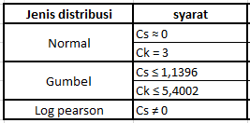Tabel 1. Syarat Parameter Statistik

1. Pengujian Data Menggunakan Uji Chi-Square dan Uji Smirnov-Kolmogorv

Menurut Soewarno (1995) menjelaskan dalam pengujian parameter diwajibkan untuk menentukan kesamaan distribusi frekuensi dari sampel data terhadap fungsi distribusi peluang, yang nantinya akan mewakili distribusi frekuensi tersebut. Penentuan hipotesis pada penelitian ini terdapat dua metode yaitu (1) Uji Chi-Square dan (2) Uji Smirnov-Kolmogorov.

(1) Uji Chi-Square merupakan metode pengujian hipotesis yang membandingkan Chi-Kuadrat hitung dengan Chi-Kuadrat tabel dengan *dk* (derajat kebebasan), dengan ketentuan jika Chi-Kuadrat hitung lebih kecil dibandingkan tabel maka Xh2 dapat diterima, sedangakan jika lebih besar atau sama besar dengan harga tabel maka Xh2 ditolak. Untuk nilai Chi Kuadrat tabeldiperoleh dari tabel nilai kritis Uji-Square dengan parameter derajat kepercayaan dan derajat kebebasan (*dk*) (Sugiyono, 2007); (2) Uji Smirnov-Kolmogorov merupakan uji kecocokan hipotesis non parametrik yang tidak memerlukan fungsi distribusi tertentu, sehingga jika nilai D yang diperoleh dari perhitungan lebih kecil dibandingkan niali D0 yang diperoleh dari tabel D0 untuk uji Smirnov-Kolmogorov maka nilai D dapat diterima, sedangkan jika nilai D lebih besar dibandingkan nilai D0 dari tabel maka distribusi teoritis yang dipergunakan tidak dapat diterima (Soewarno, 1995).

Untuk perhitungan Chi-Square dapat menggunakan rumus:

------------------------------(1)



Dimana:

Xh2 : Parameter Chi – Square hitung

G : Jumlah sub-kelompok

Oi : Jumlah nilai pengamatan ke-i

Ei : Jumlah nilai teoritis ke-i

1. Menghitung Waktu Konsentrasi (Tc)

Waktu konsentrasi atau waktu tiba banjir merupakan waktu yang diperlukan air untuk mengalir mulai dari titik terjauh menuju titik yang ditinjau pada suatu daerah pengaliran (Suripin, 2004). Waktu konsentrasi memiliki 2 parameter yaitu T0 dan Tf.

Tc = T0 + Tf …………………….…………….(2)

Dimana :

T0 :Waktu yang diperlukan limpasan untuk menuju saluran

Tf : Lama pengaliran dalam saluran

1. Perhitungan Intensitas Hujan

Perhitungan ini berguna untuk menentukan besarnya debit curah hujan yang terjadi pada lokasi yang ditinjau. Intensitas hujan memiliki durasi 5 menit hingga berjam-jam, untuk hujan jangka pendek data dapat diperoleh melalui alat pencatat hujan otomatis (Wesli, 2008)

Pada penyelesaian kajian teknis ini perhitungan intensitas hujan dihitung menggunakan rumus Mononobe.



...............................................(3)

Dimana:

I : Intensitas hujan

R24 : Curah hujan maksimum

Tc : Waktu Konsentrasi

1. Koefisien Pngaliran (C)

Koefisien pengaliran merupakan perbandingan dari curah hujan yang melimpas di permukaan tanah dengan volume air hujan yang turun. Koefisien pengaliran sendiri memiliki nilai berkisar antara 0 hingga 1, nilai tersebut tergantung pada jenis tanah, jenis vegetasi, fungsi lahan dan konstruksi yang ada di permukaan tanah yang menyebabkan air tersebut tidak dapat mencapai tanah secara langsung (Wesli, 2008).

....................................(4)



1. Menghitung Debit Kawasan (Q)

Perhitungan debit kawasan untuk drainase perkotaan umumnya dihitung menggunakan rumus rasional, dikarenakan daerah aliran yang tidak terlalu luas dengan waktu konsentrasi yang relative pendek. Rumus untuk menghitung metode rasional adalah

Q = 0,278.C.I.A ………..……..………….(5)

Dimana :

Q : Debit (m3/detik)

C : Koefisien pengaliran

I : Intensitas hujan periode ulang

A : Luas area yang ditinjau

1. Perhitungan Kapasitas Saluran

Debit maksimal yang dapat dilewatkan pada penampang sepanjang saluran disebut dengan kapasitas saluran. Berdasarkan kegunaannya kapasitas saluran digunakan untuk rujukan kemampuan daya tampung saluran (Anggrahini, 2005).

....................................(6)



1. Perhitungan Debit Limpasan

Pada tahap ini debit limpasan yang terjadi dapat dihitung dengan mengunakan data dari waktu konsentrasi serta data dari debit dalam kawasan. Debit limpasan ini merupakan air yang tidak dapat terserap oleh tanah yang biasanya langsung menuju saluran.

V = Tc x Q ……………………………………..(7)

Dimana:

V : Volume limpasan total

Tc : Waktu Konsentrasi

Q : Debit Kawasan

1. Perhitungan Kapasitas Kolam Tampung

Pada perencanaan kapasitas kolam tampung ini direncanakan kedalman kolam tampung 2m dengan tinggi efektif 1,9m dan tinggi jagaan 0.20m dengan lahan yang tersedia seluas 50m2 atau sama dengan 90m3 dihitung menggunkan tinggi efektif yaitu 1.8m

**HASIL DAN PEMBAHASAN**

**Pengumpulan Data**

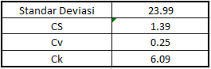Data yang diperlukan untuk melakukan perhitungan debit limpasan hujan yang terjadi tercantum pada tabel 2 yang berisi data lahan dan tabel 3 yang menyebutkan curah hujan selama 10 tahun, sedangkan gambar 2 memberikan informasi lokasi pos hujan.

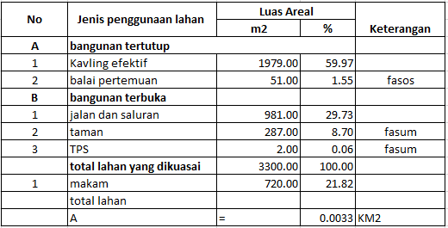Tabel 2. Data Lahan

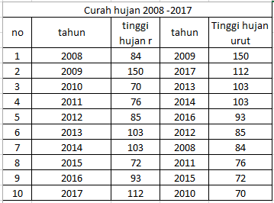Tabel 3. Curah Hujan

Sumber : BMKG

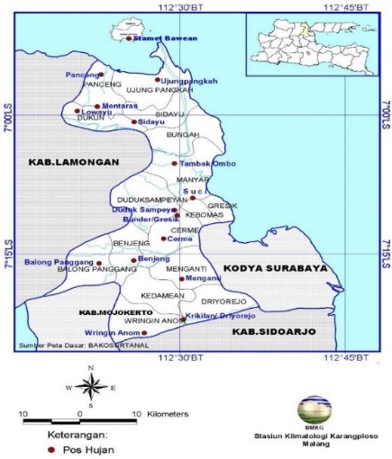

Stasiun Hujan Bunder

Gambar 3. Lokasi Hujan Stasiun Bunder

**Analisa Frekuensi**

Analisa frekuensi ini dilakukan guna untuk menentukan distribusi mana yang sesuai untuk diguanakan menghitung intensitas hujan periode ulang dengan menggunakan data dari tabel 3 dengan memperhatikan parameter pada tabel 4 dan tabel 5. Kesimpulan penentuan distribusi yang akan digunakan dapat dilihat pada tabel 6.

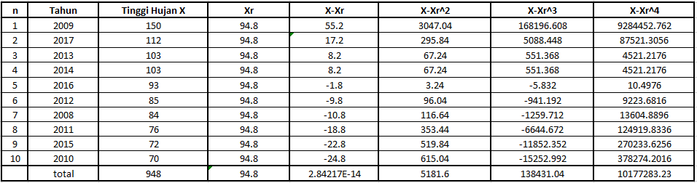Tabel 4. Perhitungan statistik curah hujan maksimum tahunan stasiun Bunder/Gresik

Sumber : Perhitungan

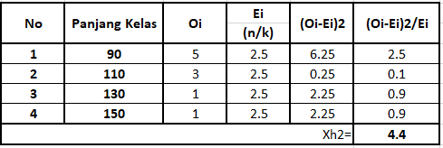Hasil perhitungan diatas didapat hasil nilai S (Standar Deviasi) = 23.99, (Cs) Koefisien Kemencengan = 1.39, Koefisien Vareasi (Cv) = 0.25, Koefisien Kurtosis (Ck) = 6.09

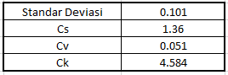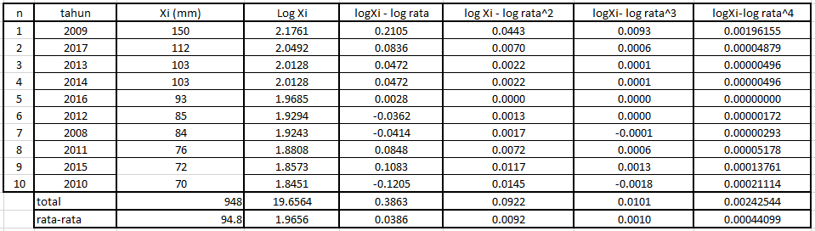Tabel 5. Perhitungan Statistik (Logaritma) Curah Hujan Maksimum Stasiun

Sumber : Perhitungan

Hasil perhitungan diatas diperoleh nilai (S) Standar Deviasi = 0.101, (Cs) Koefisien Kemencengan = 1.36, Koefisien Vareasi (Cv) = 0.051, Koefisien Kurtosis (Ck) = 4.584

Berdasarkan perhitungan pada tabel 4 dan tabel 5, maka distribusi yang digunakan dapat dilihat pada tabel 6

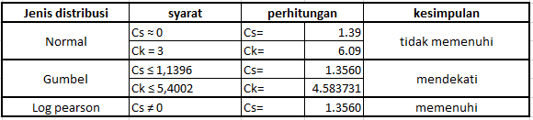Tabel 6. Hasil Uji Distribusi Statistik

Sumber:Perhitungan

Setelah diperoleh hasil seperti pada tabel 6 hasil uji distribusi statistik, sesuai dengan syarat yang tertera maka digunakan distribusi Log Pearson*.* Untuk memastikan distribusi tersebut cocok maka dilakukan perbandingan hasil perhitngandengan menggunakan metode perhitungan Chi-Squaredan metode Smirnov-Kolmogorov.

**Uji Data untuk Mencari Intensitas**

Pengujian data memiliki 2 metode yaitu Chi-Square pada tabel 7 yang berguna untuk menguji kecocokan data curah hujan selama 10 tahun pada tabel 3, dan Smirnov-kolmogorov pada tabel 8 yang berguna untuk menguji metode Log Pearson pada tabel 5 yang digunakan apakah dapat digunakan atau tidak, kesimpulan tersebut tercantum pada tabel 9.

Uji Chi-Square

Jumlah Data(n) = 10

Jumlah Kelas(k) = 1 + 3,22 log (*n*)

= 4.22 diambil 4 kelas

Tabel 7. Uji Chi - Square

Sumber:Perhitungan

Berdasarkan perhitungan pada tabel 7, uji Chi-Square didapat nilai Xh2 = 4,4 dengan (dk) nilai derajat kebebasan = 2. Menurut tabel nilai kritis untuk distribusi Chi – Square, maka nilai kritis diperoleh (α)= 5% diperoleh nilai X2 = 5.991.

Uji *Smirnov – Kolmogorov*

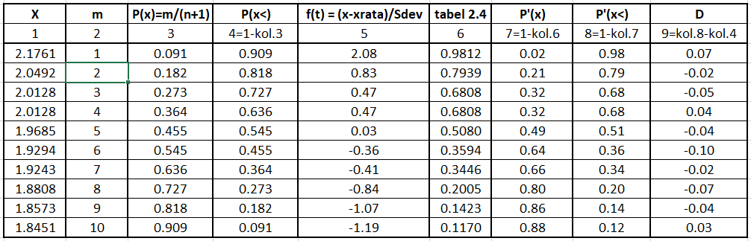Tabel 8. Tabel Uji Smirnov – Kolmogorov

Sumber : Perhitungan

Berdasarkan perhitungan nilai D pada tabel 8 Uji Smirnov-Kolmogorov didapat nilai Dmax = 0.07 pada data dengan urutan ke – 1. Untuk menentukan nilai kritis D0 pada Uji *Smirnov – Kolmogorov* dapat dilihat pada tabel nilai kritis D0, dengan derajat kepercayaan 5% dan N=10 maka didapat nilai D0 = 0.41.

* + - * 1. 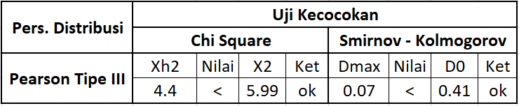

Tabel 9. Kesimpulan Analisa Frekuensi

Sumber : Perhitungan

Berdasarkan tabel 9 kesimpulan analisa frekuensi dapat diketahui bahwa kedua metode untuk mengetahui kecocokan sebaran tersebut memenuhi persyaratan.

**Perhitungan Distribusi Periode Ulang Hujan Rencana T Tahun**

Perhitungan distribusi periode ulang pada tabel 10 dilakukan guna menentukan besarnya curah hujan untuk 2 tahun, 5 tahun, dan 10 tahun kedepan berdasarkan data dari perhitungan curah hujan menggunakan distribusi Log Pearson pada tabel 5 untuk mengantisipasi meluapnya volume air pada saluran maupun pada kolam tampung. Berikut ini adalah rumus untuk menghitung Periode Ulang T tahun :

*Log R = Log x + KT * S*

Nilai KT tergantung nilai Cs yang telah didapat dari tabel koefisien K, untuk nilai Cs = 1.36 dilakukan interpolasi untuk mendapat nilai yang akurat sehingga diperoleh nilai KT sebagai berikut :

KT Periode Ulang 2 Tahun = -0,202

KT Periode Ulang 5 Tahun = 0,726

KT Periode Ulang 10 Tahun = 1,339

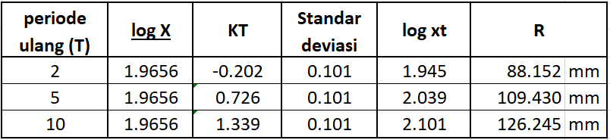Tabel 10. Perhitungan Intensitas Hujan Rencana Periode Ulang

Sumber:Perhitungan

Berdasarkan hasil distribusi pada tabel 10 diperoleh nilai untuk curah hujan periode ulang 2 tahun(R2) 88.152 mm, curah hujan periode ulang 5 tahun(R5) 109.430 mm, dan periode ulang 10 tahun(R10) 126.245 mm.

**Waktu Konsentrasi (tc)**

Perhitungan selanjutnya adalah menghitung besarnya waktu konsentrasi (tc) pada tabel 11, dari masing- masing saluran. Pembagian lahan dibagi menjadi 5 area seperti pada gambar 3 dengan kemiringan lahan dari titik awal pengamatan hingga titik akhir pengamatan sebesar 3%. Rumus yang digunakan untuk menghitung tc dapat dilihat pada rumus (2).

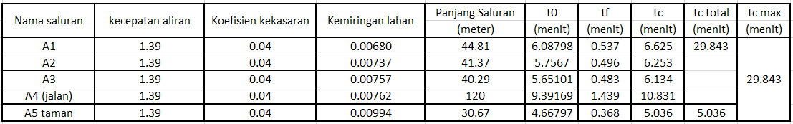Tabel 11. Perhitungan t0, tf, tc

Sumber : Perhitungan

Gambar 4. Pemetakan Area yang Diteliti

**Perhitungan Intensitas Hujan**

Pada penyelesaian teknis drainase ini perhitungan Intensitas hujan menggunakan perumusan Mononobe karena pengukuran curah hujan diambil dengan cara manual, rumus Mononobe dapat dilihat pada rumus (3)

Tabel 12 merupakan perhitungan intensitas hujan yang menggunakan data periode ulang pada tabel 10, dan data tc pada tabel 11

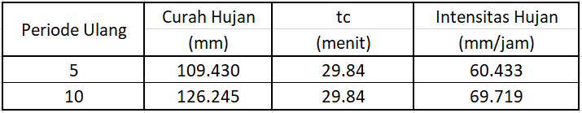Tabel 12. Perhitungan Intensitas Hujan

Sumber : Perhitungan

Untuk perhitungan intensitas hujan pada tabel 12 diperoleh hasil dengan periode ulang 5 tahunan diperoleh sebesar 60.433mm/jam, dan periode ulang 10 tahunan diperoleh 69,719mm/jam

**Perhitungan Debit Kawasan**

Perhitungan debit kawasan digunakan rumus rasional karena daerah yang di tinjau tidak lebih dari 150ha yang dapat dilihat pada rumus (5). Perhitungan debit pada tabel 12 menggunakan data luas area pada tabel 2, dan data intensitas curah hujan pada tabel 12.

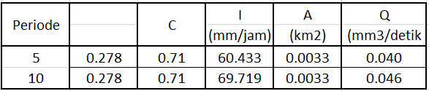Tabel 13. Perhitungan Debit Kawasan

Sumber : Perhitungan

Berdasarkan perhitungan pada tabel 13 debit kawasan pada area Perumahan Bunder Asri Residence untuk periode ulang 5 tahun diperoleh 0.040mm3/detik, untuk periode ulang 10 tahunan diperoleh 0.046mm3/detik.

**Perhitungan Kapasitas Saluran**

Digunakan saluran terbuka dengan bentuk setengah lingkaran. Saluran dengan bentuk ini umumnya digunakan untuk saluran perumahan penduduk dan pada sisi jalan perumahan yang padat. Perhitungan kapasitas saluran dapat dilihat pada tabel 14.

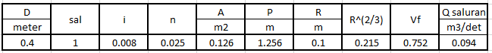Tabel 14. Perhitungan Kapasitas Saluran

Sumber : Perhitungan

Berdasarkan perhitungan kapasitas saluran pada tabel diatas memperoleh harga sebesar 0.094m3/detik, rumus untuk menghitung kapasitas saluran dapat dilihat pada rumus (6).

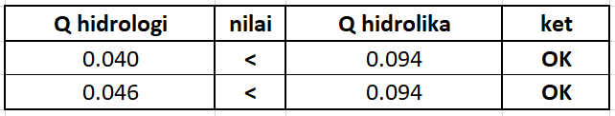Tabel 15. Kontrol Saluran

Sumber : Perhitungan

Berdasarkan perhitungan debit kawasan pada tabel 13 dan perhitungan kapasitas saluran pada tabel 14 menunjukan nilai debit kawasan tidak lebih besar dibandingkan nilai kapasitas saluran yang dapat dilihat pada tabel 15, sehingga saluran tersebut mampu mengalirkan air menuju kolam tampung dengan baik. Langkah selanjutnya adalah menghitung besarnya debit limpasan.

**Perhitungan Besarnya Limpasan dan Perencanaan Kolam Tampung Dalam Kawasan**

Pada perhitungan debit limpasan ini, nilai debit kawasan yang diperoleh di jumlahkan dengan debit air kotor dari seluruh hunian yang berda di Perumahan Bunder Asri Residence. Diketahui untuk penghuni setiap rumah berksiar antara 4-5 orang dalam satu rumah, kebutuhan air bersih untuk 1 orang sebesar 150 liter dan besar air kotor yang dihasilkan sebesar 60% maka diperoleh nilai air kotor sebesar 0.000104m3/detik.

Perhitungan debit limpasan menggunakan data tc pada tabel 11, debit kawasan pada tabel 13, dan debit limbah air kotor pada perumahan. Perhitungan debit limpasan dapat dilihat pada tabel 16.



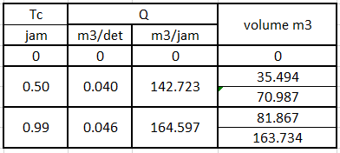Tabel 16. Perhitungan Debit Limpasan

Sumber : Perhitungan

Berdasarkan perhitungan debit limpasan pada tabel 16 diperoleh nilai debit limpasan maksimum pada periode ulang 5 tahun yaitu 70,987m3 sedangkan untuk periode ulang 10 tahun diperoleh 163,734m3.

**Perhitungan Kapasitas Kolam Tampung**

Direncanakan kolam tampung dengan luas lahan 50m2  dengan kedalaman efektif 1.9m dan tinggi jagaan 0.20m atau dengan volume 95m3. Berdasarkan debit limpasan maksumum pada tabel 16 maka dapat ditentukan kapasitas saluran yang dapat di lihat pada tabel 17.

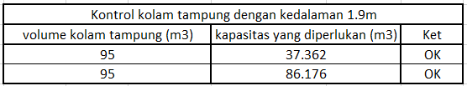Tabel 17. Kontrol Kolam Tampung

Sumber: Perhitungan

Beradasarkan nilai yang diperoleh untuk kapasitas kolam tampung pada tabel 17, dapat disimpulkan bahwa lahan kolam tampung dengan kedalaman efektif 1.9m serta tinggi jagaan 0.20m dapat menampung air dengan baik. Mekanisme kerja kolam tampung tersebut dimulai dari air hujan yang melimpas pada permukaan kemudian air tersebut menuju ke saluran, oleh saluran air diteruskan menuju kolam tampungan. Debit air yang terjadi pada kolam tampung tidak langsung dialirkan ke saluran luar kawasan, maka diperlukan pompa air untuk menguras kolam tersebut apabila kondisi cuaca sedang kemarau sehingga ketika musim hujan datang kondisi kolam tampung sedang kosong dan dapat menampung debit air dengan baik. Tetap disediakan saluran kecil yang tingginya berada pada tinggi jagaan, apabila area tidak mengalami banjir air tetap dapat mengalir menuju luar kawasan sedikit demi sedikit dan menghemat energy untuk menguras kolam tampung tersebut.

Digunakan pompa air dengan debit kuras sebesar 1100liter/menit atau 66m3/jam, sehingga dapat dihitung lamanya pengurasan debit air pada kolam tampung diperoleh lamanya pengurasan kurang lebih 2,5 jam hingga debit kolam tersebut terkuras habis.

Gambar 5. Kolam Tampung Rencana

Perbedaan mendasar artikel ini dengan artikel lainnya adalah artikel ini tidak hanya membahas perhitungan saluran ataupun debit saja seperti artikel lain yang sudah ada, akan tetapi didalam artikel saya menyertakan pembahasan perhitungan kolam tampung yang menjadi hal baru dan pembeda dari artikel lain tentunya.

**PENUTUP**

**Kesimpulan**

Berdasarkan hasil perhitungan pada pembahasan analisis debit limpasan dan kapasitas kolam tampung pada Perumahan Bunder Asri Residence, maka diperoleh kesimpulan sebagai berikut :

1. Berdasarkan hitungan distribusi, didapat nilai curah hujan periode 2 tahun (R2) 88.152 mm, curah hujan periode 5 tahun (R5) 109. 430 mm, curah hujan periode 10 tahun (R10) 126.245 mm
2. Dengan kemiringan lahan sebesar 3% diperoleh waktu konsentrasi maksimum sebesar 29,843 menit.
3. Hasil perhitungan diperoleh besarnya Q hidrologi 0.040mm3/detik, dan 0,046mm3/detik. untuk perhitungan kapasitas saluran dengan kemiringan 3% diperoleh 0.094m3/det.
4. Saluran yang direncanakan dapat mengalirkan debit hidrologi karena kapasitas saluran tidak lebih kecil daripada debit air yang dialirkan.
5. Debit limpasan yang terjadi pada Perumahan Bunder Asri Residence dengan intensitas curah hujan periode ulang 5 tahun diperoleh sebesar 70,987m3, sedangkan untuk debit limpasan dengan intensitas curah hujan periode ulang 10 tahun diperoleh 163,734m3.
6. Berdasarkan hasil yang diperoleh setelah menghitung debit limpasan yang terjadi di Perumahan Bunder Asri Residence direncanakan kolam tampung dengan luas areal kolam tampung seluas 50m2 dan kedalaman efektif 1.9m dapat disimpulkan bahwa kolam tampung yang direncanakan mampu menampung debit limpasan yang terjadi dengan baik.
7. Debit yang disimpan di kolam tampung dikuras menggunakan pompa dengan debit kuras 1100liter/menit dan dikuras ketika area hilir tidak sedang mengalami banjir atau sedang musim kemarau.
8. Lama waktu pengurasan dengan menggunakan pompa dengan debit 1100 liter/menit adalah 2.5 jam

**Saran**

Berdasarkan kesimpulan tersebut, maka saran untuk penelitian ini adalah.

1. Perlu dibangun kolam tampung sebagai pengendali banjir untuk menanggulangi permasalahan yang terjadi pada Perumahan Bunder Asri Residence, dengan memperhatikan kapasitas saluran serta debit limpasan yang terjadi pada area tersebut
2. Perlu dilakukan rancangan perawatan pada saluran dan kolam tampung agar tidak terjadi pengendapan sedimentasi sehingga saluran dan kolam tampung dapat berfungsi dengan baik.

**DAFTAR PUSTAKA**

Anggrahini.(2005).“*Hidrolika Saluran Terbuka*”. Srikandi : Surabaya

Anonim. (1997).“*Drainase Perkotaan*”. Gunadarma: Jakarta.

Bariroh, Mizun. Soehardjono. Andawayanti, Ussy. (2017). *“Kolam Tampung Sebagai Bangunan Pengendali Genangan Di Kecamatan Sampang”.* Jurnal Teknik Pengairan Universitas Brawijaya : Malang

Flick, Uwe. (2009). *“Qualitative and Quantitative research*”. London : SAGE

Menteri Pekerjaan Umum RI. (2005). *“Peraturan Menteri Pekerjaan Umum Nomor 494/PRT/M/2005 Tentang Kebijakan dan Strategi Nasional Pengembangan Perkotaan”.* Jakarta.

Soewarno.(1995).“Hidrologi *Aplikasi Metode Statistik Untuk Analisa Data”.* Nova: Bandung.

Sugiyono.(2007).“*Statistika Untuk Penelitian*”. CV.ALFABETA:Bandung.

Suripin.(2004).*“Sistem Drainase Perkotaan Yang Berkelanjutan”.* Jogjakarta : Andi

Wesli.(2008).”*Drainase Perkotaan*”. Graha Ilmu: Yogyakarta.